陕汽新疆汽车有限公司学习总结
（武威职业学院；机械系；李玉荣；2017年8月）
在武威职业学院优质高职院校建设之际, 为进一步深化校企合作，促进双师型教师培养，促进学生就业，合作科研开发，学院派我到陕汽新疆汽车有限公司实践学习。
为把我院建成一流高等职业院校，“双师”素质的教学团队建设显得尤为重要, 为了全面提高学院的人才培养质量，突出实践能力的培养，改革人才培养模式，提高校企之间的合作，加强“双师型”教师队伍的建设，使教师的专业技术能力达到生产一线的水平，学院组织安排青年教师到企业生产一线进行挂职锻炼，积累工作经验。这将为学院的教学改革，专业的结构调整，课程体系的开发和培养高级技能型人才积累宝贵的经验。
针对机械系机电一体化技术类专业课程的需要，实践锻炼主旨在于：把握现代企业生产中的生产工艺流程、设备使用、安全生产、市场需求、人才需求等，全面了解现代企业的面貌，在以后的教学中有的放矢，更好的巩固理论知识、提高实际动手能力和解决问题的能力。我于2017年7月13日至2017年8月18日在陕汽新疆汽车有限公司学习。
下面就是我在公司实践锻炼的情况总结：
一、陕汽新疆汽车有限公司概况
陕汽新疆汽车有限公司是陕汽控股集团子公司，在新疆汽车装备制造产业中，是第一家从事整车生产的企业。公司位于乌鲁木齐经济技术开发区头屯河工业园区四期，占地面积1250亩，总投资17.25亿元，现有从业人员600余人。公司现已完成一期项目建设，包括冲压、焊装、涂装、总装四大工艺及专用车改装单元,具备双班年产重卡1.5万辆，专用车1万辆生产能力。按照公司总体规划，陕汽新疆公司项目建成后，将到达年产重卡3.6万辆，专用车2万辆能力，实现产值130亿元。公司依靠陕汽集团完整的产品研发体系，通过广泛对外合作，初步形成了重卡、新能源汽车、专用车等多品种、宽系列的产品格局,建成了覆盖疆内各地州的销售网络，产品出口哈萨克斯坦、吉尔吉斯斯坦等多个国家。
二、企业专业知识学习内容与我系实验实训室建设现状对比
（一）重卡总装车间
1.发动机总装线（动力系统、离合器、变速箱）
发动机总装线主要完成发动机线束的安装与捆扎以及离合器、变速箱总成组装。其中发动机类型主要有康明斯和潍柴的柴油内燃机（涡轮增压、排气制动）、潍柴气体机（CNG和LNG）。
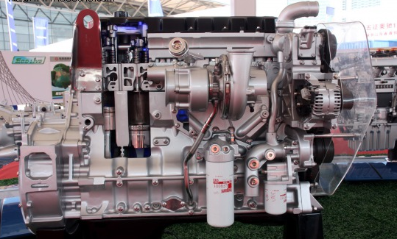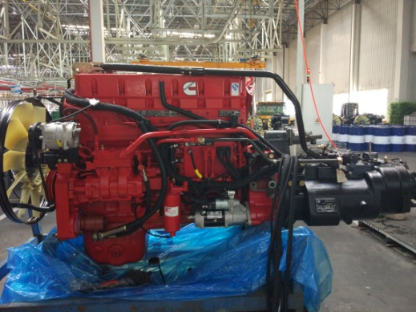
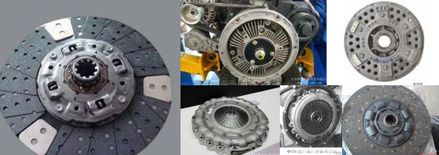
发动机驱动附件主要有发电机，压气机，空调压缩机，转向油管，起动机等。
国内重卡变速箱主要厂家有陕西法士特、中国重汽和伊顿，其中陕汽主要使用法士特变速箱，部分车型根据用户需求配置缓速器（电涡轮缓速器）。
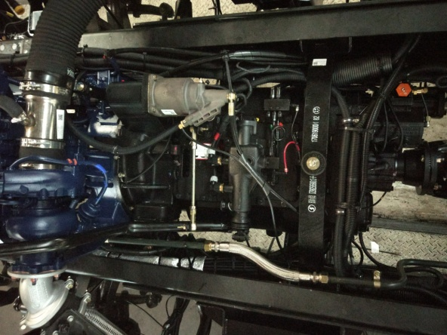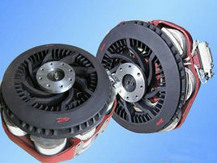
针对发动机组装线，目前我系开设的《机械基础》、《机械设计实训》、《发动机拆装实训》、《减速器拆装实》的课程相关，相关实验室有CAD/CAM实训室、机械原理实验室、机械设计基础实验室、发动机拆装实训室、减速器拆装实训室等，结合汽车系中锐小汽车校内教学实训基地，教学课程设计与实验实训室建设已完全满足专科生教学要求。
2.车身装配线
车身主要驾驶室、车身内饰、车身外饰及车身附件构成。
驾驶室是驾驶人员指挥和操纵船舶的舱室。前围板是发动机舱与车厢之间的隔板，它和地板、前立柱联接，安装在前围上盖板之下。前围板上有许多孔口，作为操纵用的拉线、拉杆、管路和电线束通过之用，还要配合踏板、方向机柱等机件安装位置。为防止发动机舱里的废气、高温、噪声窜入车厢，前围板上要有密封措施和隔热装置。在发生意外事故时，它应具有足够的强度和刚度。对比车身其它部件而言，前围板装配最重要的工艺技术是密封和隔热，它的优劣往往反映了车辆运行的质量。
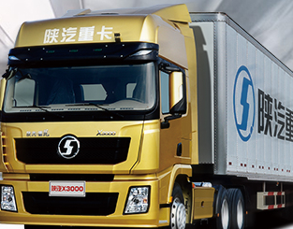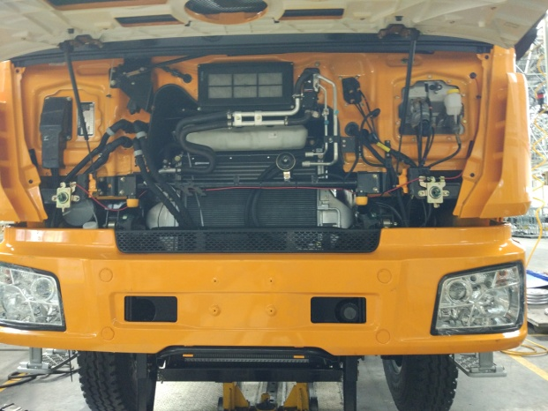
车身内饰主要有娱乐媒体，冰箱等。
车身外饰主要有导流罩、保险杠和挡泥板等。
车身附件主要有座椅和暖风及空调系统等。
车身制造主要在车身车间完成，但目前该车间正在封存中，车身F3000、F2000、X3000有陕西西安总厂生产、M3000由宝华公司陕汽生产运输到新疆厂区组装。
3.总装配A线（底盘）
（1）车架结构
车架也称大梁，主要由纵梁、横梁及其他附件组合而成。车架按照工艺的不同又分为焊接车架、铆接车架、铆/焊接的车架。中重型卡车主要采用铆接车架。车架是汽车的基体，一般由两根纵梁和几根横梁组成，经由悬挂装置﹑前桥﹑后桥支承在车轮上（陕汽通力制造）。具有足够的强度和刚度以承受汽车的载荷和从车轮传来的冲击。
车身与车架主要用铆接方法连接。在此种情况下，汽车车身除了承受上述各项载荷外，还在一定程度上有助于加固车架，分担车架的部分载荷（中集陕汽和河南骏通制造）。
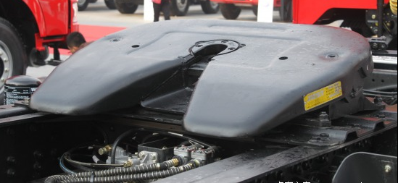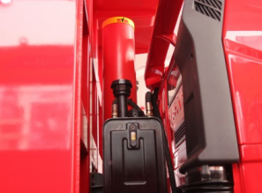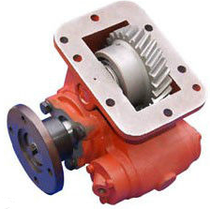
（2）悬架系统
汽车悬架是汽车中弹性的连接车架与车轴的装置。它一般由弹性元件、导向机构、减震器等部件构成，主要任务是缓和由不平路面传给车架的冲击，以提高乘车的舒适性。
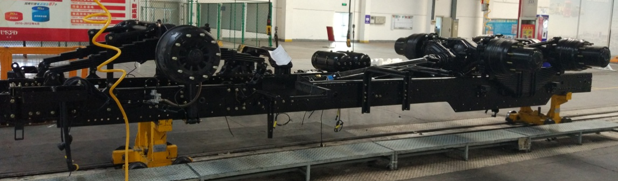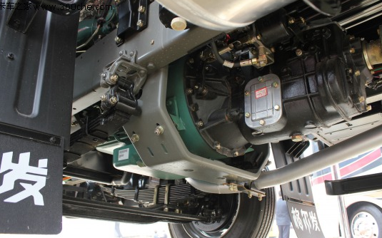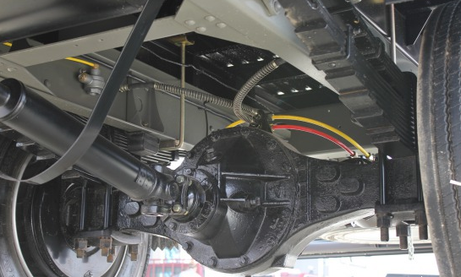
前悬架后悬架
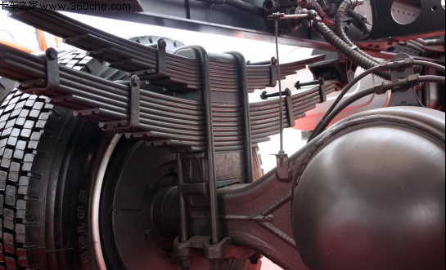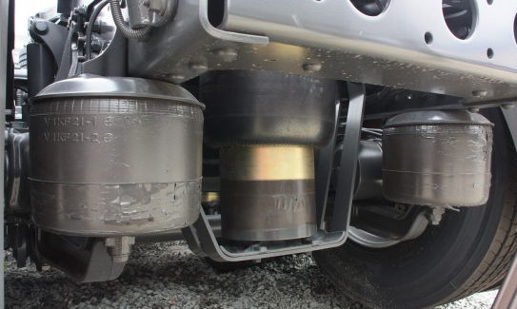
钢板弹簧悬架空气悬架
汽车悬架系统部件主要有钢板弹簧、减振器、横向稳定杆、平衡轴以及推力杆等。
（3）转向系统
转向系统主要有转向盘、循环球式转向器、转向油泵、转向拉杆、转向节以及转向油管构成。
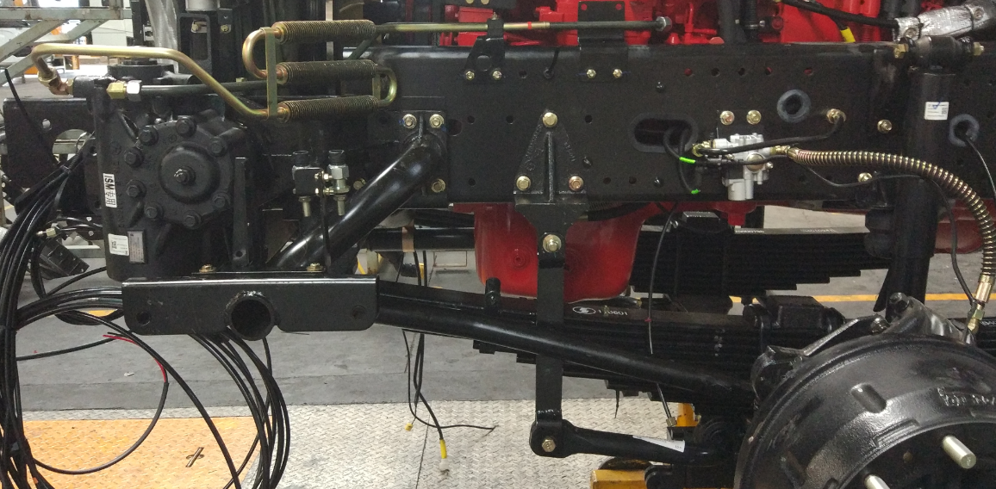
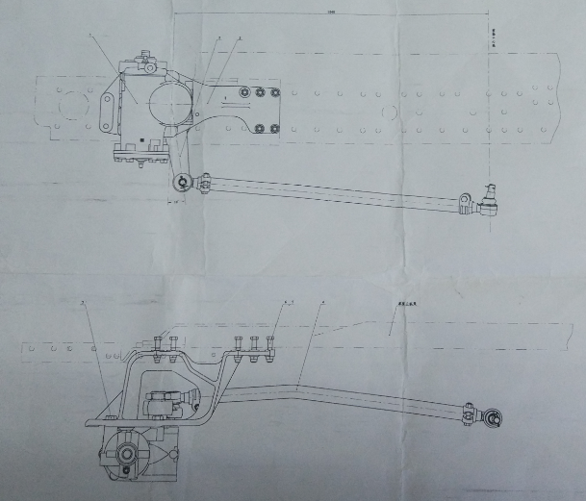
总装A线岗位主要涉及装配钳工，该生产流水线要求员工掌握《钳工工艺》、《装配工艺》、《公差与互换性测量》、《机械基础》等相关课程知识，目前我系已建成钳工实训中心、减速器拆装实训室、公差测量实训室，我系的课程设置实验实训室建设已完全满足专科学生教学标准，部分实验室到达对本科工艺员的培养标准。
我系在学院骨干校建设期间，联合兰州交通大学机电工程学院共同建设机械设计制造专业（工程机械方向）时招标建设工程机械底盘实训中心内容，完全适用于重卡车辆，我系在优质校建设期间应争取条件继续完成该实训中心建设，下次招标方案建设建议采购重卡或装载机整车拆分用于实验室建设，这样成本较低，招标容易。
4.总装配B线（制动系统、燃油供给系统、中冷器、散热器、冷凝器、尾气处理系统、空调、灯光系统）
（1）制动系统
制动系统主要由供能装置、控制装置、传动装置和制动器4部分组成。制动系统的主要功用是使行驶中的汽车减速甚至停车、使下坡行驶的汽车速度保持稳定、使已停驶的汽车保持不动。
（a）行车制动系统
行车制动系统主要有制动踏板、制动气室、 空气干燥器、四回路保护阀、行车继动阀叫加速阀、ABS电磁阀、储气筒、气泵（发动机上）。
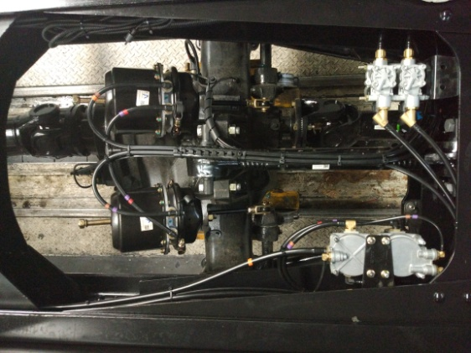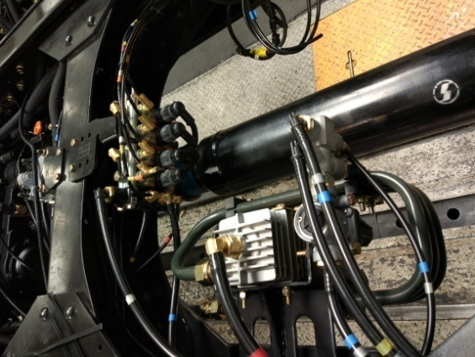

（b）驻车制动系统
手刹的专业术语是辅助制动器，与制动器的原理不同，其是采用钢丝拉线连接到后制动蹄上，以对车子进行制动。长期使用手刹会使钢丝产生塑性变形，由于这种变形是不可恢复的，所以长期使用会降低效用，手刹的行程也会增加。
（c）辅助制动系统
装设缓速器，气门制动蝶阀等辅助制动装置，具有汽车下长坡时保持稳定车速的作用，并可减轻或者解除行车制动装置的负荷。
制动辅助系统(BAS) 意在优化紧急制动操作过程中车辆的制动能力。系统通过感应制动作用率和大小检测紧急制动情形，然后对制动器施加最适宜的压力。这有助于减小制动距离。制动辅助系统(BAS)是对防抱死制动系统（ABS）的辅助。它能在快速制动时发挥最好的效果。要使系统产生最好的效果，司机必须在制动过程（务必不要“回抽”制动器）中加连续制动压力。不要降低制动踏板压力，除非不再需要制动。一旦释放制动踏板，制动辅助系统（BAS）就停用。
（2）尾气处理系统
选择性催化还原技术（SCR）是针对柴油车尾气排放中NO_{x}的一项处理工艺，即在催化剂的作用下，喷入还原剂氨或尿素，把尾气中的NO_{x}还原成N₂和H₂O。
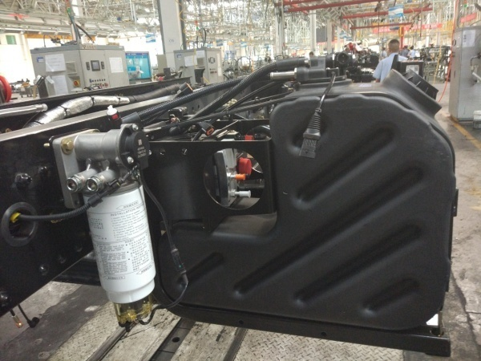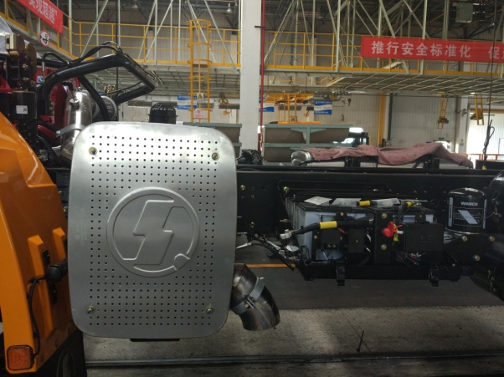
总装B线岗位主要涉及汽车原理，该生产流水线要求员工掌握《液压气动》、《发动机原理》、《汽车电控系统》、《传感器》等相关课程知识，目前我系已建成液压与气动实验室，其他相关课程知识为汽车专业学生必修课程，我院目前汽车实训中心主要以小汽车为主（省内其他院校一样），重型车辆建设成本较高。我系应重视液压与气动相关课程和实训内容，使学生充分了解液压气动技术在其他行业的应用。
（二）重卡车身装焊车间
车身装焊车间是本次企业学习的主要内容，但企业考虑到生产实际，目前车间设备正在封存中。
装焊车间主要完成驾驶室的装焊任务，主要设备分为熔化焊设备、压力焊设备、机器人协同工作单元、气动柔性夹具系统，尤其是机器人、电阻焊设备和气动柔性夹具系统构成的自动化生产线自动化程度极高，流水线具有极高的柔性化调节程度，对市场车型变化适应性极强，对员工素质要求极高（尤其在自动化设备的操作方面以及设备调试方面），今后在培养方案课程设置方面降低熔焊学时，加强先进焊接方法、机器人焊接，柔性夹具设计等三方面的课时比例以及相关实验实训室建设。从车间流水线自动化程度来看，今后教学中必须加强焊接工艺评定、焊接工艺图纸识读、焊接工艺规程的改进方面的教学内容。
从教学方面，车身装焊车间主要设计以下几个教学模块。
（1）机器人（ABB）协同工作单元【机器人焊机技术】
（2）螺柱焊装焊工位【先进焊接技术】
（3）电阻点焊工位【先进焊接技术】
（4）气动柔性夹具系统【焊机工装夹具设计】
（5）二保焊（林肯、松下）与等离子切割【熔焊方法与设备】
从实验室建设方面，我系在优质校建设期间必须加快完成骨干校建设中未完成的电阻焊实训室与机器人实训室建设招标任务，吸取上次招标失败教训，建议采用竞争性谈判招标方式加快这两个实训室建设。
（三）专用车装焊车间（中集陕汽）
车身装焊车间也是本次企业学习的主要内容，但企业考虑到生产实际，目前车间设备正在封存中。专用车箱体目前主要有中集陕汽和河南骏通生产后汽运到新疆厂区实施组装。
专用车装焊车间主要设备有数控剪板机，数控折弯机，数控锻压机，冲床，等离子数控下料机，卧式锯床，焊接大梁变形校正机，抛丸机，二氧化碳焊机（时代逆变），氧乙炔切割，喷漆车间等设备。
我系机械加工中心目前设备有数控车床、数控铣床、数控线切割、数控电火花成型机床，普车床，普铣床，刨床，摇臂钻，磨床，卧式锯床，剪板机，折弯机，冲床，等离子切割机，静电喷塑等设备，完全达到可中型企业生产能力，但我系机械加工车间设备利用率较低，部分设备保养不到位。
（四）涂装车间
涂装车间处于停生产状态，主要完成零部件电泳涂装和零部件电镀任务。
电泳涂装(electro-coating)是利用外加电场使悬浮于电泳液中的颜料和树脂等微粒定向迁移并沉积于电极之一的基底表面的涂装方法。
阴极电泳涂料所含的树脂带有碱性基团，经酸中和后成盐而溶于水。通直流电后，酸根负离子向阳极移动，树脂离子及其包裹的颜料粒子带正电荷向阴极移动，并沉积在阴极上，这就是电泳涂装的基本原理（俗称镀漆）。电泳涂装是一个很复杂的电化学反应，一般认为至少有电泳、电沉积、电解、电渗这四种作用同时发生。
电镀(Electroplating)就是利用电解原理在某些金属表面上镀上一薄层其它金属或合金的过程，是利用电解作用使金属或其它材料制件的表面附着一层金属膜的工艺从而起到防止金属氧化（如锈蚀），提高耐磨性、导电性、反光性、抗腐蚀性(硫酸铜等）及增进美观等作用。不少硬币的外层亦为电镀。
（五）车辆调试车间
检测包括灯光电器、整车安全（车速、制动力、制动平衡性），其中底盘检测包括螺栓连接打紧、管路接头标记等工位；驾驶室检测包括灯光、电器开关、安全带、制动。
1.车辆下线检测（静态评审）
（1）驾驶室
座椅：座椅调整检查，调高及放到；安全带快拉 慢拉平顺性；转向柱系统：锁紧状态的运动检查；通风：制冷方向、通风效果（一直打开到最大）；仪表盘：各表盘灯光反射及跳动、仪表台各缝隙连接是否均匀。
（2）灯光检测：照明、门、制动、转向、示廊。
（3）液体加注检测：动力油、冷却液。
（4）管路漏油气检测：制动管路、阀体类、储气筒等漏气检测；水箱、水管漏水检测；燃油、润滑油、辅助作用油料漏油检测。
（5）安全性检测：制动力大小及灵敏度、离合连贯性及灵敏度。
（6）转向系统：原地转向轻便、无异响、发卡；刹车风管不与轮胎、减震器及挡泥板等干涉；直拉杆、横拉杆、梯形臂不与任何零件干涉。
2.车辆总检（动态调试）
（1）尾气检测
（2）车速标定
（3）防侧滑检测
（4）灯光调整：远（近）灯光高度和左右调整
（5）喇叭声音分贝测定
（六）车联网系统（天行健车联网服务系统）
陕汽在行业率先推出天行健车联网服务系统，天行健精准定位重卡全生命周期需求，为物流企业、车贷商和个体用户提供综合运营解决方案，客户价值全覆盖。
天行健车联网服务系统是一款为重卡用户量身打造的车辆智能管理服务系统。该系统由车载智能终端、管理网站、呼叫中心三大子系统组成，通过车辆行车电脑、CAN总线、传感器、GPS、北斗导航、GPRS、卫星数据传输、数据分析、云计算等IT技术载体，为用户提供车队精细管理、行驶记录、北斗/GPS双模定位等多类移动增值服务和互动服务。
系统构成：智能终端+管理网站+呼叫中心
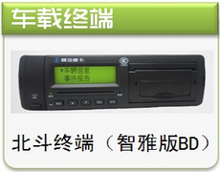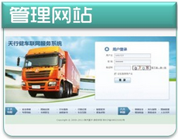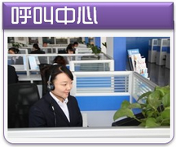
1.车载终端
天行健智雅版BD终端已通过交通部第一批北斗认证，以及JT/T794-2011、JT/T808-2011和GB/T 19056等部级、国标技术标准认证。车载终端与车辆CAN总线连接，与发动机、车身电气电路等进行信息互联，挖掘用户可用信息，并向后台服务系统上传信息及数据；车载终端为司机提供助驾服务，帮助用户解决安全、油耗、驾驶行为管理等问题。
2.管理网站
网站网址：http://www.sqtxj.com/用户使用专用“用户名”和“密码”可登陆网站。网站功能有位置服务、远程监控、油耗管理、信息互联、驾驶行为评估、管理决策分析、车贷管理、系统管理等。
呼叫中心可提供24小时免费服务热线：400-880-9818；进行远程车辆故障检测，及时联系服务站进行维修。用户终端故障报修，联系陕汽服务站进行终端维修和更换。为用户提供其他增值服务，如紧急救助等。
三、教学反思
1.培养方案和教学大纲要与企业员工需求对接
通过本次学习，我深刻感受到了当前我系培养方案和教学大纲设置和企业在技术人才需求方面存在的偏差，要能够使职业教育培养出来的学生在社会上有用武之地,使他们能够得到企业的认可,就必须根据不断变化的企业技术需求和产业发展来适时地更新培养方案和教学大纲。
2.教学模式要适应生源结构变化以及实验实训室现有建设水平
传统教学模式都是在现有资源的基础上进行备课、讲课、作业的布置和批改，以教材的研究和讲解为主，还是从课堂到书本的模式。
企业设计研发已经进入计算机三维辅助设计阶段，我系机械类课程教学还是停留在理论——二位教学——三维教学模式下。面对生源结构变化和国家对理论性本科生培养数量的逐渐压缩，实践性本科生及专科生培养数量越来越多，学校的教学也必须随之发生改变。随着实验实训教学装备的不断增加与更新，我系部分课程可试点教学过程从三维模型建立到增材、去材制造技术教学，再到原理教学的试点改革。
以我校《机械基础》教学为例，部分教师在四杆机构急回特性、凸轮设计、齿轮设计等知识点花费大量课时和精力，但收效甚微；从企业层面来讲，设计工作主要有设计研究院承担，本科生都很少接触，因此，作为专科教学，教学大纲对教学要求的解释显得尤为重要。与此同时，教师可以结合学生实际情况和实验室建设情况，以双级减速器为例，首先开展三维设计软件教学，然后开展二位设计软件教学，根据装配图，让学生开展减速器拆装实验，进而开展《机械基础》理论课程教学。
3.推行国家和行业标准进课堂
学生刚刚步入企业后缺乏对国家标准和行业标准的认识，只了解非标准件的设计制造相关知识，对通用零部件和专用零部件没有概念，在零部件选取时存在一定困难，进而延缓了学生将所学知识带入岗位的进度，使学生随岗位理解为低级无趣的体力劳动，阻碍了学生进一部能力提升，打消了学生学习的积极性。今后条件成熟，建议学校能综合各专业新建国家标准和行业标准文件汇编资料室。
4.积极探索第二课堂
第二课堂源于教材又不限于教材，它无需考试，但又是素质教育不可缺少的部分，可以使学生的学习生动活泼、丰富多彩。通过教师到企业学习等实践活动，拓展教师视野，指导学生积极开展课外学术活动，不仅可以促进教师科研能力提升，而且使学生在第二课堂中学会自主学习和解决问题的能力，为学生参加各类学科竞赛和更快适应企业岗位需求提供了锻炼机会。
单位（章）
年月日

